г.Таганрог, ул. Петровская, 83

(8634) 329-879
www.sudakov.travel
e-mail: sale@sudakov.travel

Окунись в сказку парка «ЛОГА» - 7 чудо Дона!!!

05.06.2021г.
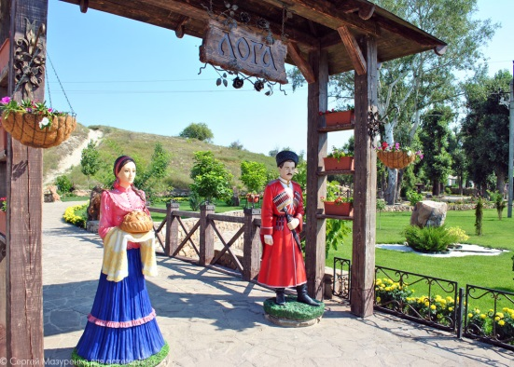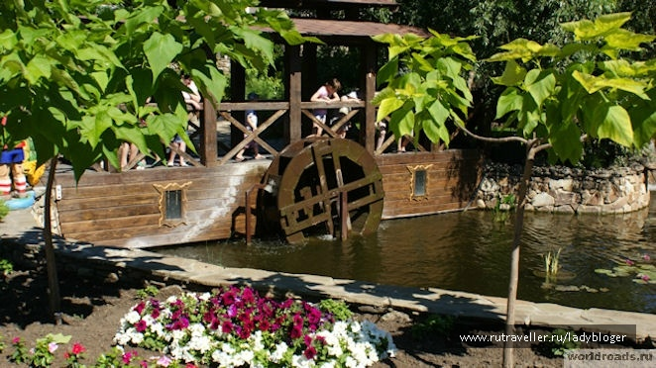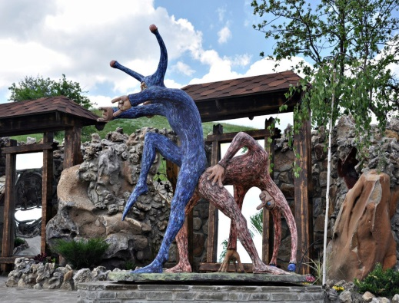
Отправление 05.06.2021 в 8:00 из Таганрога (Автовокзал) , в 09.30 из Ростова-на-Дону (ул. Таганрогская 92/1, остановка «Авиамоторный переулок»)

Пожалуй, это лучший бесплатный парк России. В небольшом донском хуторе совершенно неожиданно появилась своя маленькая Швейцария. Свыше сотни скульптур, кроличья нора, кривые зеркала, сад камней, потрясающие мосты и беседки, водяная мельница, река, озеро, водопады, живые олени, лебеди, павлины, море зелени, цветов…

Парк «Лога» детям
Есть здесь и детский городок. В котором есть качели, карусели, горки, турники. Песочница. Все деревянное, покрытие мягкое. Все для безопасности и удобства.
Кстати, на окраине парка, в рощице у склона холма, оборудованы пикники. Лавки, столы, мангалы — имеется все, что нужно для отдыха. А мясо и овощи можно привезти с собой.
Отъезд в Ростов/Таганрог ~17.30.
Прибытие в Ростов/Таганрог ориентировочно 21:00/22:00.
1100 рублей – Взрослые, 900 рублей – детские

В стоимость тура включено:
- Проезд комфортабельным автобусом
- Страховка, Сопровождение
- Хорошее настроение!!!
